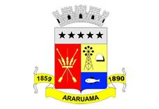
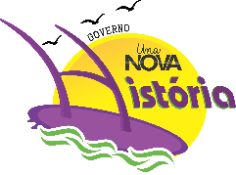
ESTADO DO RIO DE JANEIRO
Prefeitura Municipal de Araruama
Secretaria Municipal de SAÚDE
FUNDO MUNICIPAL DE SAÚDE

CONTRATO Nº011/2017

MUNÍCIPIO E FUNDO MUNICIPAL DE SAÚDE – FUMSA (CONTRATANTE) e SOLAGOS DIGITAL COMERCIAL LTDA ME, (CONTRATADA).

EXTRATO

PARTES: Município de Araruama e Fundo Municipal de Saúde – FUMSA (Contratante) e SOLAGOS DIGITAL COMERCIAL LTDA ME (Contratada).

OBJETO: Aquisição de material de limpeza e descartáveis destinados a atender a necessidade de abastecimento e todas as unidades Municipais de Saúde.

PRAZO: O prazo de vigência deste contrato será de 120 (centos e cinte dias), contados da data de 06.01.2017.

VALOR: Fica estipulado o valor total de R$ 32.158,30 (trinta e dois mil, cento e cinquenta e oito reais e trinta centavos).

DATA DA CELEBRAÇÃO: 06 de janeiro de 2017.

